Министерство образования Республики Беларусь

Учреждение образования

БЕЛОРУССКИЙ ГОСУДАРСТВЕННЫЙ УНИВЕРСИТЕТ

ИНФОРМАТИКИ И РАДИОЭЛЕКТРОНИКИ

Факультет компьютерных систем и сетей

Кафедра информатики

Дисциплина: Верификация программного обеспечения

ОТЧЁТ

к практической работе №5

Студент Сенько Н. С.

Преподаватель Сморгун Е. С.

Минск 2024

**Цель работы:**

Выполнить нефункциональное тестирование сайта. Тестируемый сайт ­

https://magaz.by/

**Ход работы:**

Для выполнения практической работы был установлен Apache JMeter для нагрузочного тестирования и выбран браузер Mozilla Firefox.

Ниже представлены скриншоты, демонстрирующие выполнение практической работы по шагам.

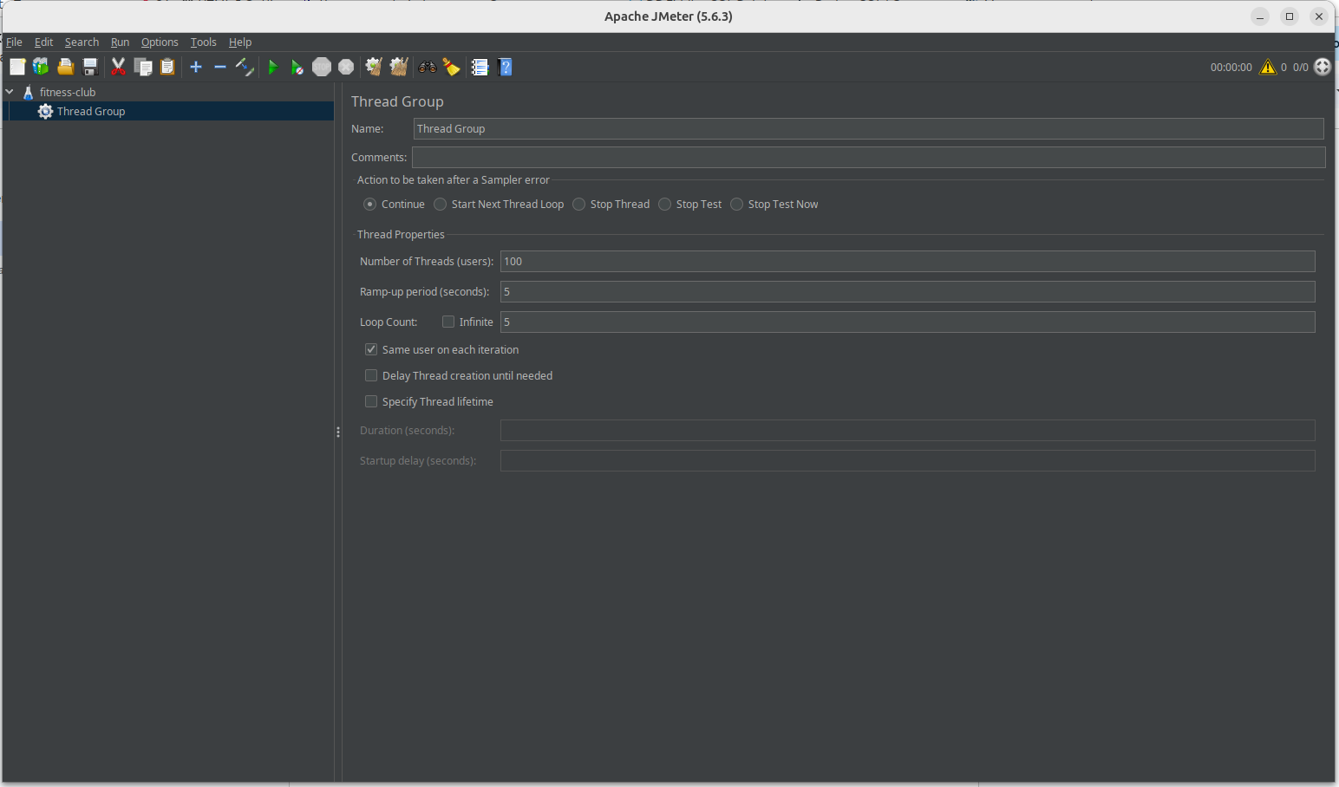

Рисунок 1 – Элемент Thread Group

Для записи тестов через проксирование требуется создать элементы Recording Controller и HTTP(s)Test Script Recorder. Элемент HTTP(s)Test Script Recorder нужен только, чтобы записать запросы. В качестве номера порта прокси-сервера был установлен порт 8888 (рисунок 3).

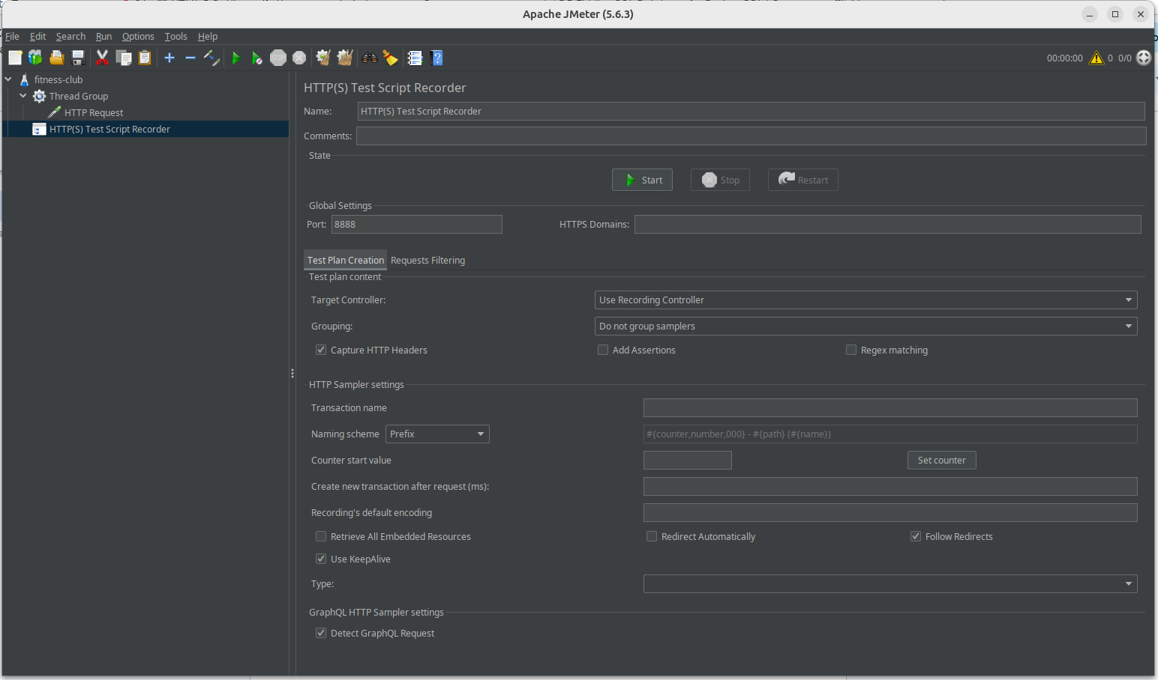

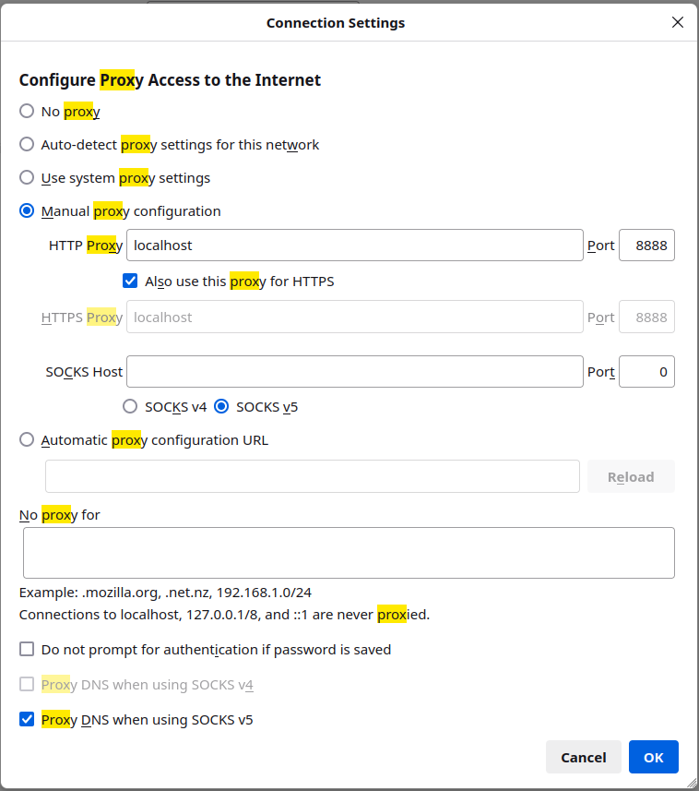

Рисунок 4 – Настройки прокси

Рисунок 3 – Элемент HTTP(s)Test Script Recorder Для корректной работы тестов необходимо изменить настройки браузера. В качестве браузера был выбран Mozilla Firefox.

После всех настроек можно приступать к записи тестов. Была произведена авторизация на сайте и выполнены некоторые действия. Все они были записаны в элементе Recording Controller (рисунок 5).

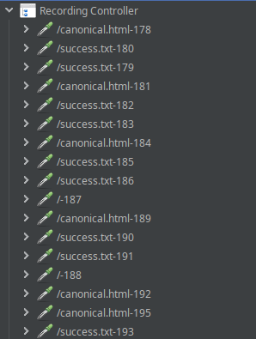

Рисунок 5 – Элемент Recording Controller.

Для наблюдения результатов теста было добавлено несколько элементов мониторинга: View Results in Table, Graph Results (рисунок 6).

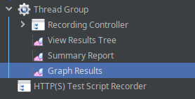

Рисунок 6 – Элементы мониторинга.

Загрузка списка пользователей из файла была реализована с помощью добавления элемента CSV Data Set Config (рисунок 7). В нём указываются имя, путь к файлу, а также имена переменных.

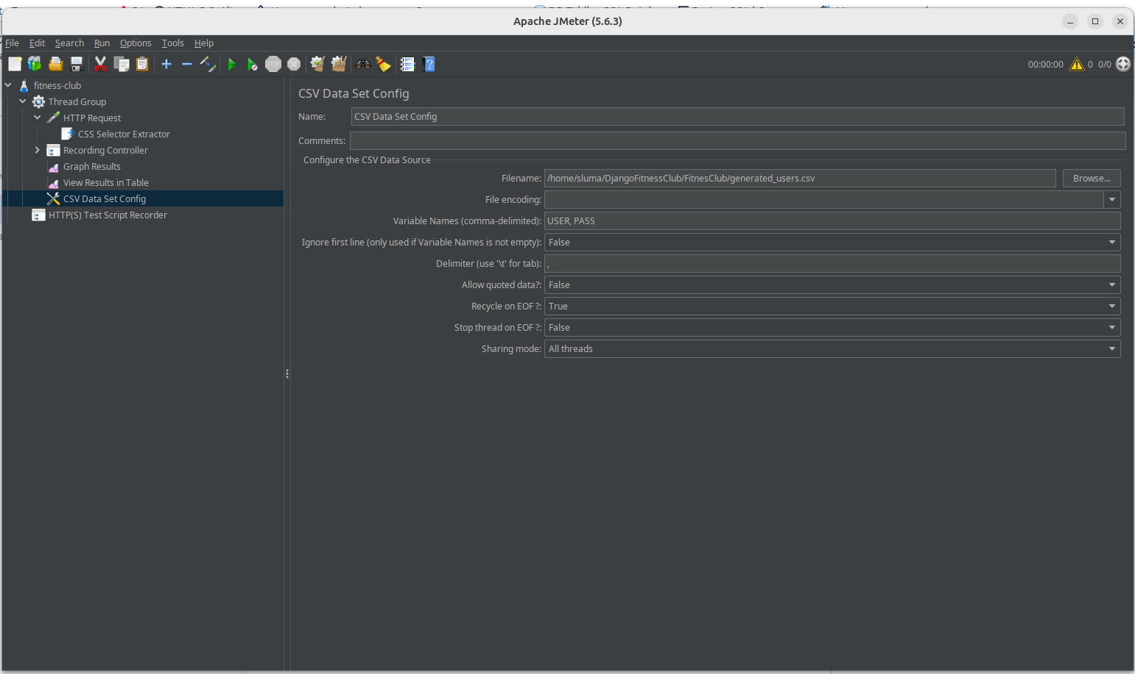

Рисунок 7 – CSV Data Set Config

На рисунке 8 можно наблюдать график результатов нагрузочного тестирования в Apache JMeter, в котором 100 виртуальных пользователей (Threads) пытаются войти в аккаунт на тестируемом веб-приложении.

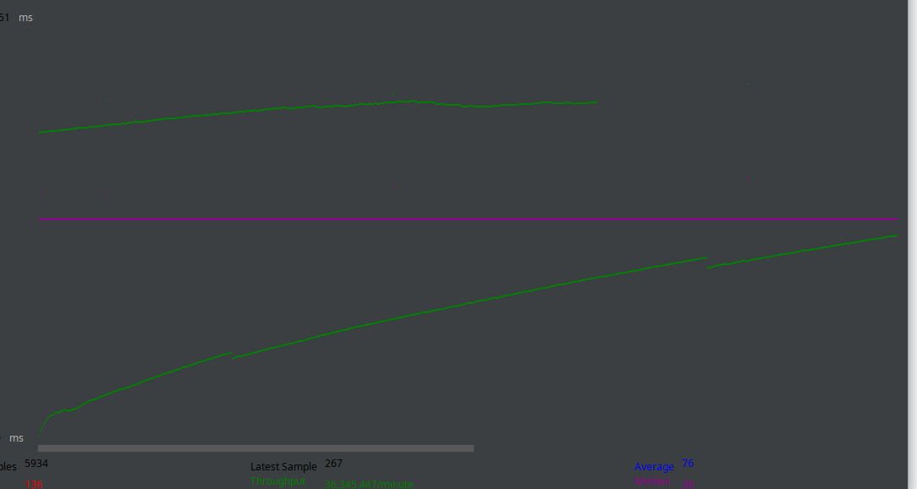

Рисунок 8 – Результаты нагрузочного тестирования в графическом виде

Таким образом, при нагрузке в 100 пользователей веб-приложение демонстрирует стабильную и хорошую производительность с низким временем отклика и высокой пропускной способностью.

В таблице 1 представлены результаты нефункционального тестирования веб-сайта фитнес-клуба.

Таблица 1 – Результаты тестирования веб-сайта фитнес-клуба

|  |  |  |  |
| --- | --- | --- | --- |
| № | Этап тестирования | Описание | Результат выполнения |
| 1 | Проверка текстов | Проверка орфографии, пунктуации и грамматики всех текстов на сайте, включая заголовки, кнопки и прочий текстовый контент. | Все тексты на сайте, включая заголовки, кнопки и прочий контент, проверены на орфографию, пунктуацию и грамматику. Соответствуют всем правилам языка. |
| 2 | Тестирование форм | Заполнение форм для проверки удобства использования и корректности работы | Все формы работают исключительно. |
| 3 | Проверка изображений | Проверка оптимизации изображений, их веса и наличия описаний. | Изображения оптимизированы, их вес соответствует нормам, добавлены описания. Скорость загрузки удовлетворительна |
| 4 | Проверка контекста на смысл | Проверка содержимого страниц на актуальность и полезность для пользователя. | Содержимое страниц актуально и постоянно обновляется. |
| 5 | Проверка скорости загрузки сайта | Проверка скорости загрузки страниц с помощью Google PageSpeed Insights. |  |
| 6 | Адаптация для мобильных устройств | Проверка корректности отображения сайта на мобильных устройствах (разные модели и экраны). |  |
| 7 | Кроссбраузерное тестирование | Проверка работы сайта в разных браузерах (Chrome, Firefox, Edge). | Корректная работа во всех браузерах. |
| 8 | Проверка шрифтов | Проверка форматирования и корректности отображения шрифтов на страницах. | Шрифты на страницах отображаются правильно и отформатированы корректно. |
| 9 | Навигация и юзабилити | Оценка удобства навигации и расположения элементов интерфейса. | Навигация удобная, ссылки корректные. |
| 10 | Поиск битых ссылок | Проверка всех ссылок на наличие битых ссылок. | Все ссылки работают корректно. |
| 11 | Проверка в Google Search Console | Анализ ошибок, предложений по SEO и мониторинг сайта через Google Search Console. | Анализ ошибок и рекомендаций по SEO выполнен. Сайт готов к индексации, ошибок нет. |
| 12 | Установка Minify | Установка и настройка Minify для оптимизации загрузки CSS и JavaScript. | Minify для оптимизации загрузки CSS и JavaScript не установлен. |
| 13 | Проверка ошибки 404 | Проверка наличия страницы 404 и её содержимого. | Страница 404 присутствует. Юзер-френдли |
| 14 | Проверка иконки сайта | Проверка favicon в адресной строке и во вкладках браузера. | Иконка корректно отображается. |
| 15 | Проверка редиректов 301 | Проверка корректности редиректов старых страниц на новые. | Редиректов нет |
| 16 | SEO-аудит | Проверка Title, метаописаний, заголовков h1/h2 | Title, метаописания есть, заголовки h1/h2 отсутствуют |
| 17 | Проверка карты сайта | Наличие и правильность отображения карты сайта в HTML. | HTML-карта сайта доступна и отображается правильно. |
| 18 | Настройка аналитики | Установка и проверка работы Google Analytics и целей. | Аналитика не подключена |
| 19 | Проверка разметки | Проверка микроразметки с помощью Schema.org. | OpenGraph присутствует, schema.org нет |
| 20 | Проверка AMP | Проверка корректности AMP-страниц (если есть). | AMP-страниц нет |
| 21 | Проверка интеграции с соцсетями | Проверка ссылок на социальные сети. | Интеграции с соцсетями нет |
| 22 | Анализ отображения в SERP | Проверка отображения сайта в результатах поиска. | Сайт не отображается в SERP. |
| 23 | Проверка рекламы | Проверка запуска и корректности рекламных кампаний. | Реклама отсутсвует |
| 24 | Системы резервного копирования | Проверка наличия и корректности настроек резервного копирования данных. | Системы резервного копирования настроены, создается копия каждую неделю |
| 25 | Тестирование нагрузки | Проведение нагрузочного тестирования для проверки устойчивости при высоких нагрузках. | Сайт выдерживает нагрузку. Проведено стрессовое автоматизированное тестирование. |
| 26 | Авторизация пользователей | Проверка работы авторизации и защиты данных авторизованных пользователей. | Авторизации на сайте нет |
| 27 | Проверка сертификата безопасности SSL | Проверка наличия и корректности SSL-сертификата. | SSL-сертификат присутсвует, активен |

Таким образом, проведенное нефункциональное тестирование сайта фитнес клуба позволило выявить и устранить критичные ошибки и недочеты, связанные с удобством использования, скоростью загрузки, кроссбраузерной совместимостью, адаптацией для мобильных устройств и безопасностью.